Описание объекта муниципального имущества по адресу: город Мурманск, улица Загородная, дом 26
Тип имущества: нежилое помещение в жилом доме,
подвал/I (3, 5, 7, 17-22, 22а), цоколь/I (1, 2, 4, 6, 22б, 23), общей площадью 162,90 кв.м, вход отдельный.
1. Наличие инженерных сетей:
- Электроэнергия – есть
- Отопление – есть
- Водоснабжение – есть
- Водоотведение – есть
2. Материал постройки – кирпич

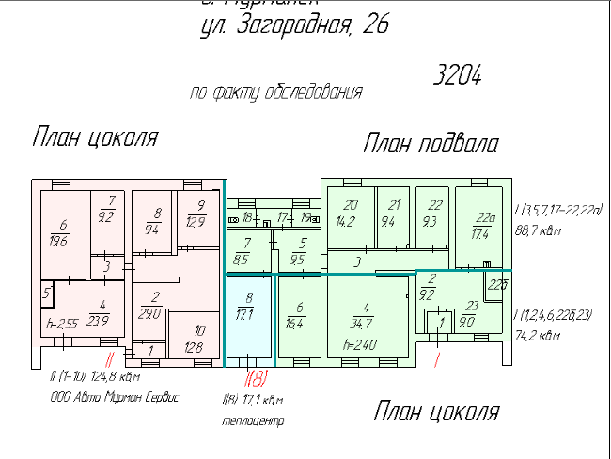

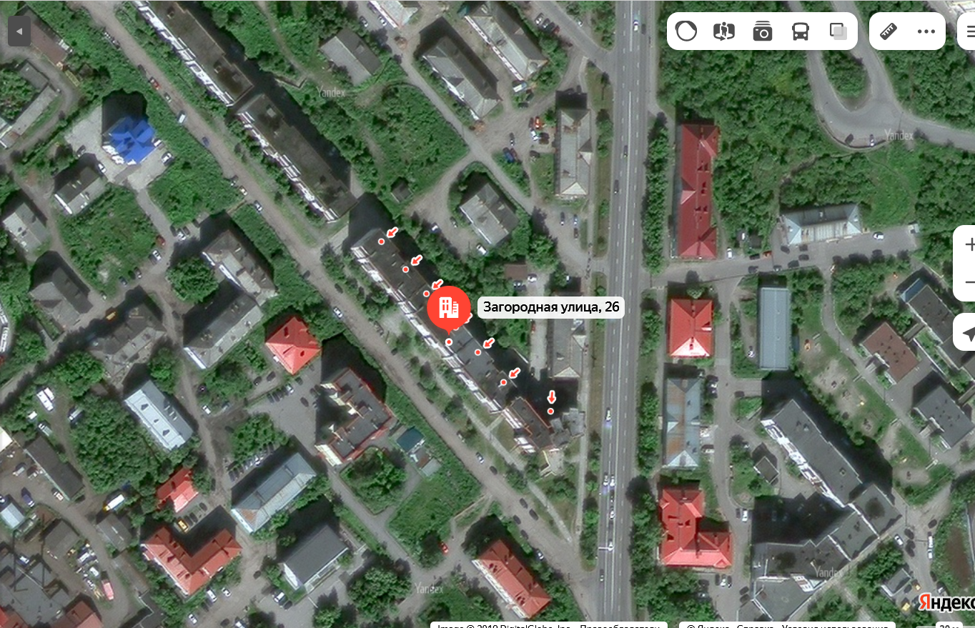
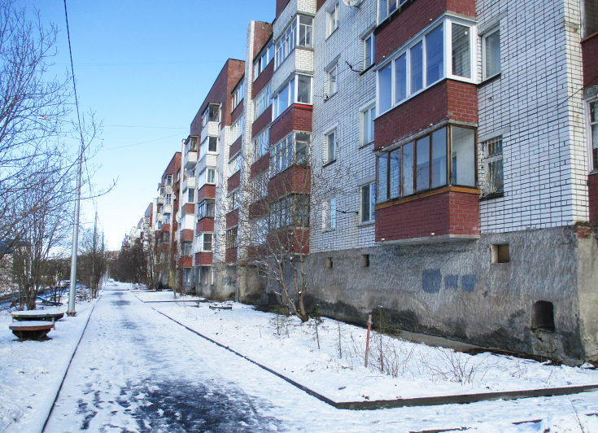

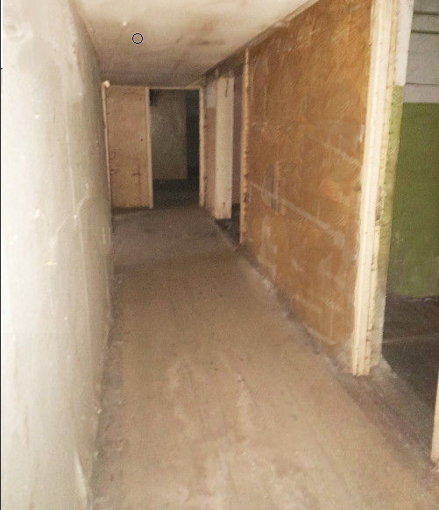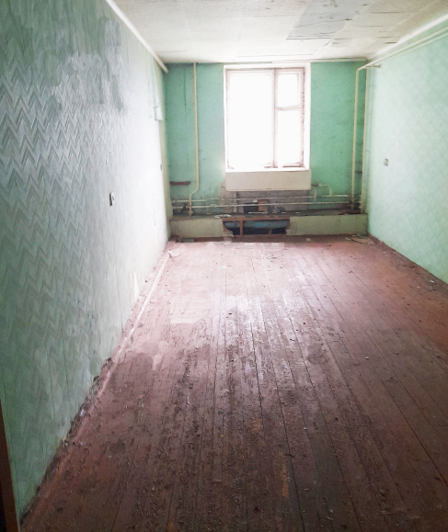

АДМИНИСТРАЦИЯ ГОРОДА МУРМАНСКА
КОМИТЕТ ИМУЩЕСТВЕННЫХ ОТНОШЕНИЙ ГОРОДА МУРМАНСКА
В Ы П И С К А  из реестра муниципального имущества города Мурманска  город Мурманск 21.04.2026 | 06.12.2023
Настоящая выписка содержит сведения из раздела № 1 «Сведения о муниципальном недвижимом имуществе» по состоянию на 21.04.2026
Тип (категория) объекта | Объект нежилого фонда (нежилые помещения в многоквартирном доме)
Реестровый номер | 13:Л:Н-046:026:000-000:000
Наименование | Нежилые помещения в многоквартирном доме
Адрес (местоположение) недвижимого имущества | г. Мурманск, ул. Загородная д. 26
Этаж (номер на поэтажном плане) | цоколь/I (1, 2, 4, 6, 22б, 23)
Общая площадь, кв.м | 74,20
Площадь подвала, кв.м | 0,00
Иные параметры недвижимого имущества
Балансовая стоимость недвижимого имущества, руб | 692 714,72
Сумма начисленной амортизации (износ), руб | 97 667,64
Кадастровый номер недвижимого имущества | 51:20:0003041:358
Кадастровая стоимость недвижимого имущества, руб | 3 346 914,91
Собственник недвижимого имущества | Муниципальное образование город Мурманск
Госрегистрация права муниципальной собственности | № гос.регистрации 51-01/01-2/2000-316 от 11.02.2000
Дата возникновения права муниципальной собственности | 24.03.1993
Реквизиты документов оснований возникновения права муниципальной собственности на недвижимое имущество | Приказ Комитета №222-о от 25.03.1993;  Решение Комитета №40 от 24.03.1993;  Решение Мурманского городского Совета (приложение №1 к указанному решению) №9-104 от 30.05.2005  Принято от АООТ "Трест Мурманскморстрой"
Правообладатель муниципального недвижимого имущества/наличие в составе казны | Казна муниципального образования город Мурманск
Установленные в отношении муниципального недвижимого имущества ограничения (обременения) с указанием основания и даты их возникновения и прекращения
Примечание | В перечне субъектов МСП

АДМИНИСТРАЦИЯ ГОРОДА МУРМАНСКА
КОМИТЕТ ИМУЩЕСТВЕННЫХ ОТНОШЕНИЙ ГОРОДА МУРМАНСКА
В Ы П И С К А  из реестра муниципального имущества города Мурманска  город Мурманск 21.04.2026 | 06.12.2023
Настоящая выписка содержит сведения из раздела № 1 «Сведения о муниципальном недвижимом имуществе» по состоянию на 21.04.2026
Тип (категория) объекта | Объект нежилого фонда (нежилые помещения в многоквартирном доме (подвал))
Реестровый номер | 13:Л:Н-046:026:000-000:000
Наименование | Нежилые помещения в многоквартирном доме
Адрес (местоположение) недвижимого имущества | г. Мурманск, ул. Загородная д. 26
Этаж (номер на поэтажном плане) | подвал/I (3, 5, 7, 17-22, 22а)
Общая площадь, кв.м | 88,70
Площадь подвала, кв.м | 88,70
Иные параметры недвижимого имущества
Балансовая стоимость недвижимого имущества, руб | 828 083,50
Сумма начисленной амортизации (износ), руб | 116 753,64
Кадастровый номер недвижимого имущества | 51:20:0003044:650
Кадастровая стоимость недвижимого имущества, руб | 3 064 884,81
Собственник недвижимого имущества | Муниципальное образование город Мурманск
Госрегистрация права муниципальной собственности | № гос.регистрации 51-01/01-2/2000-316 от 11.02.2000
Дата возникновения права муниципальной собственности | 24.03.1993
Реквизиты документов оснований возникновения права муниципальной собственности на недвижимое имущество | Приказ Комитета №222-о от 25.03.1993;  Решение Комитета №40 от 24.03.1993;  Решение Мурманского городского Совета (приложение №1 к указанному решению) №9-104 от 30.05.2005  Принято от АООТ "Трест Мурманскморстрой"
Правообладатель муниципального недвижимого имущества/наличие в составе казны | Казна муниципального образования город Мурманск
Установленные в отношении муниципального недвижимого имущества ограничения (обременения) с указанием основания и даты их возникновения и прекращения
Примечание | В перечне субъектов МСП

